## 1990-1994：创新与技术的爆发

翻译：FQ



毋庸置疑，上世纪九十年代经常被公认为游戏的黄金年代。在短短的数年时间里，就有新的游戏类型被发明出来，有的类型被进一步完善，还诞生了至今仍在延续的游戏系列，当时的经典佳作有的至今仍难逢对手。

其中，《沙丘 2》（Dune II）为即时战略游戏（RTS）设定了一个标杆；《德军总部 3D》（Wolfenstein 3D）和《毁灭战士》（Doom）开启了第一人称射击游戏（FPS，也被称作“类 Doom 游戏”）的先河；《文明》（Civilization）让 4x 游戏[1]名声鹊起；《鬼屋魔影》（Alone in the Dark）带来了生存恐怖类游戏；《街头霸王 2》（Street Fighter II）、《真人快打》（Mortal Komabt）、和《拳皇》（The King of Fighters）统治了街机；平台跳跃类游戏则有《超级马里奥世界》（Super Mario World）、《大金刚王国》（Donkey Kong Country）、《索尼克》（Sonic）、《洛克人 X》（Megaman X）、《恶魔城：血之轮回》（Castlevania: Rondo of Blood）、和《超级银河战士》（Super Metroid）；日式角色扮演类（JRPG）有《地球冒险》（Earthbound）[2]、《最终幻想 6》（Final Fantasy VI）、《龙战士》（Breath of Fire）、《圣剑传说 2》（Secret of Mana）[3]；LucasArts 和 Sierra 都发行了数十款优质的冒险游戏；《创世纪 地下世界》（Ultima Underworld）向全世界展示了如何做 3D 游戏。类似的游戏还有很多很多：《极品飞车》（Need for Speed）、《魔兽争霸》（Warcraft）、《模拟城市 2000》（SimCity 2000）、《马里奥赛车》（Mario Kart）、《幽浮》（X-COM）、《疯狂小旅鼠》（Lemmings）、《零式赛车》（F-Zero）、《银河飞将》（Wing Commander）、《星际火狐》（Star Fox）等等。

随着更多的人接入了拨号网络并且学会使用 BBS[4]，“共享软件”开始传播——一些游戏和应用程序，比如《史诗弹球》（Epic Pinball）、《毁灭公爵》（Duke Nukem）、以及《毁灭战士》等，都可以先免费试用然后通过邮件注册来解锁全部功能。这对于小型工作室来说是一个绕过零售商直接打入市场的手段之一。后来许多游戏杂志开始附送 CD 光盘，里面装满了这样的共享软件，还有一些试玩版游戏和预告片，加速了此类软件的传播。

在硬件市场的角逐同样激烈。超级任天堂（Super Nintendo）和世嘉 Genesis/Mega Drive 之间的竞争是游戏史上最有名的事件之一，但那些不太知名的主机平台也在努力分得一杯羹，比如 TurboGrafx-16、Phillips CD-I、NeoGeo、和 3DO。

更加激烈的战场要属个人电脑市场了。有诸如 VGA 图形和 Intel i386 处理器等新技术的加持之后，PC 已经向我们证明了其不可阻挡的发展势头。1993 年，雅达利（Atari）退出了这场竞争并专注于他们自己的 Jaguar 主机。Commodore 也随后于 1994 年宣布破产。只有苹果公司延续了下来，努力经营着自己的 Macintosh 产品线。

IBM 也不算是一个赢家。1994 年康柏公司接替成为了美国最大的 PC 厂商。IBM 的兼容机体系逐渐形成，工业标准变成了 Windows 和 Intel 芯片组成的“Wintel”组合。

尽管计算机在不断普及，购买一台电脑还是很艰难的事情，因为技术演变太快了，不断有竞品出现，有很多因素需要考虑——平台、处理器、操作系统、调制解调器、声卡、显卡、光驱——然而并没有人来跟消费者解释这些专业术语。

但是，如果你做了正确的选择，那你就算是人生赢家了。

**趋势：**

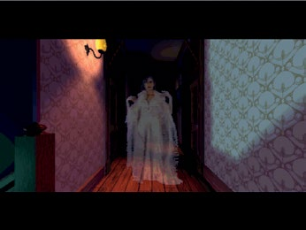**CD-ROMs & FMV：**软盘可以存储最多 1.4MB 的数据，而新的 CD-ROM 可以保存 650MB 的数据。存储空间的扩大允许开发者实现他们最狂野的想法：不仅仅可以使用预先录制好的音乐替代 MIDI 音乐，还可以使用预渲染的背景、过场动画，甚至可以使用真人表演的 FMV（Full Motion Video）来替代动画。虽然这个技术很快又被淘汰了，在当时它可是被推崇为人们等待已久的游戏和电影的结合。然而这个技术对电脑配置要求很高，需要购买昂贵的 CD-ROM 光驱、声卡和显卡。

图 1 发售于 1993 年的《第七访客》（The 7th Guest）使用了真人来饰演幽灵。通常认为是《神秘岛》（Myst）促进了 CD-ROM 的普及。

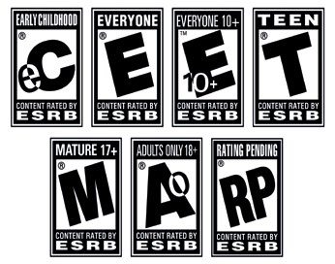**娱乐软件分级委员会（The Entertainment Software Rating Board，ESRB）：**尽管暴力和性在电子游戏中出现已经不是什么新鲜事情了，但在游戏中使用了真人表演之后，比如《真人快打》和《午夜陷阱》（Night Trap），让这个话题变成争议的焦点，并在 1993 年举办了一场听证会。任天堂做出了回应，开始审核他们发行的游戏；世嘉也打造了自己的分级机制。最终几家游戏公司联手形成了娱乐软件协会（Entertainment Software Association，ESA），促使了具有自律性质的 ESRB 分级机制在 1994 年的创立。

图 2 ESRB 分级制度是工业界对审查需求做出的反应。

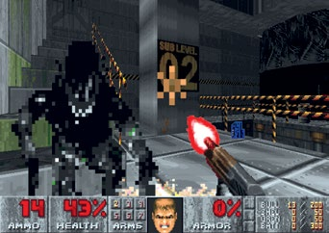**制作模组（Modding）：**程序员早在电子游戏刚出现的时候就开始对别人家的游戏搞一些代码上修修补补，但是 id Software 注意到了给《德军总部 3D》写 Mod 是多么费劲，于是决定将《毁灭战士》制作成容易模改的形式——所有需要的数据都包含在 WAD 文件中（“Where’s All the Data?”）。随着《毁灭战士》的火爆和互联网的兴起，数以千计的 Mod 被制作出来。这个设计理念也被带到了《雷神之锤》（Quake）和《半条命》（Half-Life）中，诞生了像《军团要塞》（Team Fortess）和《反恐精英》（Counter-Strike）这样传奇品质的 Mod。

图 3 《异形 TC》（Aliens TC）是《毁灭战士》的完整替换 Mod（total conversation mod），基于《异形》电影制作，发布于 1994 年。

**1990 年：**

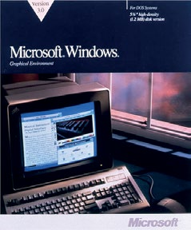

**Windows 3.0** 发布。微软和许多公司合作售卖预装了 Windows 3.0 的 IBM 兼容机，让它变得相当流行。

**万维网（World Wide Web）**，就是我们现在所说的互联网（Internet）[5]，随着第一个网页浏览器、HTTP、HTML、和网页的发明而启动。

**1991 年：**

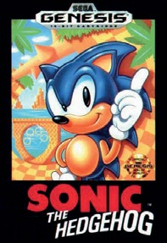

**《刺猬索尼克》（Sonic: The Hedgehog）**是世嘉对标任天堂的马里奥的作品。快速且不安分，这个吉祥物在九十年代成为了游戏的一个标志，尤其是象征着任天堂和世嘉的主机大战。

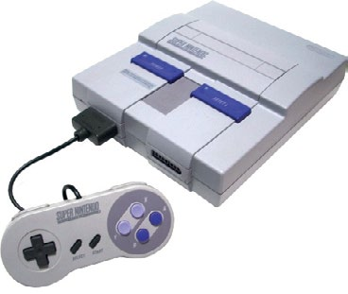

**超级任天堂**发售。尽管比世嘉的 Genesis/Mega Drive 来的晚了一些，但它“赢”得了 16 位机的时代，销量达 4100 万台。



**Linux** 出现。它由 Linus Torvalds 编写，开启了免费开源操作系统的时代，被很多公司和用户使用。

**1992 年：**

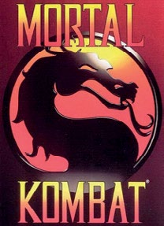

**《真人快打》**不仅统治了街机平台并与《街头霸王》展开了长期的拉锯战，还让父母们揭竿而起开始反对暴力，为 ESRB 奠定了基础。

**1993 年：**

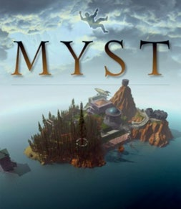

**《神秘岛》**使用了 CD 光盘将一款画面惊艳的、设计精良的、易于上手的冒险游戏带到千家万户，成为了 PC 上最畅销的游戏。

**《毁灭战士》**来了，乘着共享软件之风来了，在数百万人的电脑里安了家。它是游戏历史上最重要的一款游戏之一，是它让第一人称射击游戏、匹配竞技模式（deathmatches）、和 Mod 等概念广为人知。

**1994 年：**

**世嘉土星（SEGA Saturn）**作为 Genesis/Mega Drive 的新一代主机发售了。它价格昂贵、营销失败、而且很多游戏只有日本地区才有，因此这款主机以 900 万台的销量告终。

**PlayStation** 是索尼的第一台游戏主机产品，诞生于和任天堂的合作失败之后。它后来称霸了市场，大卖 1 亿台。

1. 译者注：4X 指的是探索（eXplore）、扩张（eXpand）、开发（eXploit）、征服（eXterminate）。
2. 译者注：日版叫做 MOTHER。由任天堂制作并发行。
3. 译者注：Secret of Mana 是美版名。前作是《圣剑传说》（北美叫做 Final Fantasy Adventure，欧洲叫做 Mystic Quest），是《最终幻想》系列的衍生作品，也是玛娜系列的第一部作品。均由当时的 Square（现 Square Enix）制作与发行。
4. 译者注：这个词现在来看已经像是古董一样的存在，全称是 Bulletin Board System，中文可以叫做“电子公告板”是现在网络论坛的早期形式。现在依旧能找到一些复古风的论坛，例如北京大学的“北大未名 BBS”和台湾流行的 PTT。
5. 译者注：其实万维网和互联网并不是一个概念。互联网指的是将全球的信息系统连接起来的那个通信系统，可以认为是网线连接起来的那个网络；而万维网指的是信息发布系统，即由无数的网站组成的全球规模的信息发布网络，万维网基于互联网而建设。实际上，在互联网诞生若干年之后万维网的概念才被提出。